SJTU公司
立项建议书

项目名称：智能花园
项目组：
学号 | 姓名 | 手机 | 电子邮箱
515010910055 | 吴正雨 | 15821929510 | wuzhengyu@sjtu.edu.cn
515015910016 | 李嘉昊 | 13524623774 | 1906974588@qq.com
515110910011 | 李晗东 | 18257938862 | Handong-lee@sjtu.edu.cn
515080910012 | 程浩 | 15317242289 | westonchengh@gmail.com

2018 年 6月
- 项目的必要性
- 物联网(IoT)这一革命性思想改变了人们的日常生活，并在许多科学领域发挥着不可或缺的作用。分布广泛的无线传感器不断地从环境中采集信息，为大数据和人工智能的研究和应用提供了重要的数据源，推动了智慧城市的建设。如今，物联网被应用于许多重要的应用领域，包括医疗卫生，城市基础设施监控，室内跟踪，监测和空气污染监测等等。
- 作为一个全球性话题，粮食安全受到国际社会的广泛关注。目前全球粮食安全依然没有解除危机，甚至某些指标还在恶化。我国是一个粮食生产大国，也是一个人口大国，保障国家粮食安全是国家的头等大事。粮食的产量受到气候、土壤等多方面因素的共同影响，能否用现代物联网的技术生产粮食，进一步提高粮食的产量和质量，是一个很有意义的课题。
- 另一方面，随着人们生活水平的提高，越来越多的人家都有了自己的花园，但是现代人工作负担大，时常会有出差的需求，此时花园的自动化管理就成了问题；同时，有许多植被生存条件苛刻，手工管理的情况下很难保证移栽植物的成活率；最后，手工管理花园做不到精准灌溉的要求，费时又低效，智能花园管理系统通过对数据的精准控制，能够实现精准灌溉管理，节省宝贵的水资源与人力资源。
- 本项目以花园植被为实验对象，通过物联网技术，分析传感器传回的温度和湿度数据，根据针对不同植物而预设的标准，智能控制在花园中分布的灌溉龙头和调温装置，进行自动灌溉和温度调节。本项目开发出实现上述功能的Web应用和手机APP，可实时显示花园温度分布图和湿度分布图，更加直观的体现智能花园的概念。
- 本项目软件还可以向粮食产业的其他不同作物扩展应用。
- 竞争产品与优势分析
产品名  功能 | “智能花园”系统 | 隽智智能浇灌系统 | 天正智能灌溉系统 | Edyn | 文朗润诚农业智能环境监控系统
温度湿度监控 | √ | √ | √ | √ | √
花园数据查看 | √ | √ | √ | √ | √
视频监控 | √ | √ |  |  | √
自动浇灌 | √ | √ | √ | √ | √
花园信息修改 | √
用户注册 | √ | √ |  |  | √
用户登录 | √ | √ |  |  | √
手机App端操控 | √ | √ |  | √ | √
Web端操控 | √ |  | √ |  | √
多作物支持 | √
根据植物一键配置 | √
开关传感器与监控器 | √ | √ |  | √ | √
传感器与监视器信息修改 | √ | √ |  |  | √
用户管理 | √
根据上表可以知道，目前市面上的产品在基础功能上都有较完善的支持，但是大部分产品都只支持一个花园，而且上手难度较高，需要用户自己掌握某种植物的生长环境要求。同时，许多产品的目标用户在主要是农业从事人员，忽视了普通人群的需求，而我们的产品提供了针对某些植物的一键配置功能和用户友好的操作界面，可以为普通人群提供便捷的花园管理服务。

- 项目目标和特性
- 项目目标：
  - 本项目将开发能够实现温度和湿度自动监测，并根据预设值进行自动浇灌和温度调节功能的智能花园。通过运用数据仓库、d3js等技术，完成从数据到信息的提炼，构建一个智能花园管理系统。
  - 本项目通过把数据转化为可视化界面，方便用户更直观的管理他的智能花园。同时运用传感器，将花园里的各项数据实时的通过app和网页传递给用户，帮助用户能及时的进行远程调整，控制在花园中分布的灌溉龙头和调温装置，进行自动灌溉和温度调节。
  - 本项目的总体目标是：开发适合普通人群的智能花园管理系统，支持客户实时得到花园的各个数据指标，远程遥控花园的各个装置，对于某种特定植物一键配置花园，实现客户远程精确的根据花园当前情况对花园进行管理。
- 功能性需求
- 实时记录花园的温度与湿度模拟信息，保存在服务器数据库中
- 系统通过收集到的信息，智能调节喷头
- 用户可在移动端和网页端查看和管理花园
- 进阶需求
- 采用真实硬件，实时提供温度和湿度的真实信息
- 优化调节喷头的算法，提升灌溉效果
- 利用摄像头对花园进行实时监控，提高产品的稳定性
- 开发一键配置花园的“懒人模式”
- App端提供白天模式与夜间模式两种模式
- 创新点
  - 能够远程实时的通过app和web监控花园的情况并反馈给用户。
  - 实现温度湿度等花园数据的可视化，让用户更直观的感受到花园的当前情况，从而判断浇水施肥的量。
  - 提供视频监控
  - 能够根据实时的温度湿度，自动浇灌花园
  - 支持多种作物，能根据作物特性一键配置适合的花园参数
  - 采用系统管理员用户类型来管理普通用户
  - 能够开关传感器与监控器并自主修改传感器与监视器信息
  - 使花卉园艺的打理更加方便，农业的发展也更加可持续化。

- 项目技术方案
- 系统组成
  - 由系统管理员、普通用户组成
- 系统功能
  - 管理员：用户管理
  - 用户：登陆、注册、创建/修改/删除花园、创建/修改/删除传感器、花园图像/传感器信息查看、控制喷头浇水
- 系统部署方案
部署地点 | 部署子系统 | 部署模块 | 所需硬件
花园 | 用户 | 注册
花园 | 用户 | 登陆
花园 | 用户 | 管理花园
花园 | 用户 | 管理传感器
花园 | 用户 | 花园信息查看
花园 | 用户 | 传感器信息查看
花园 | 系统管理员 | 用户管理
花园 | 系统管理员 | 花园信息管理

- 物理架构图
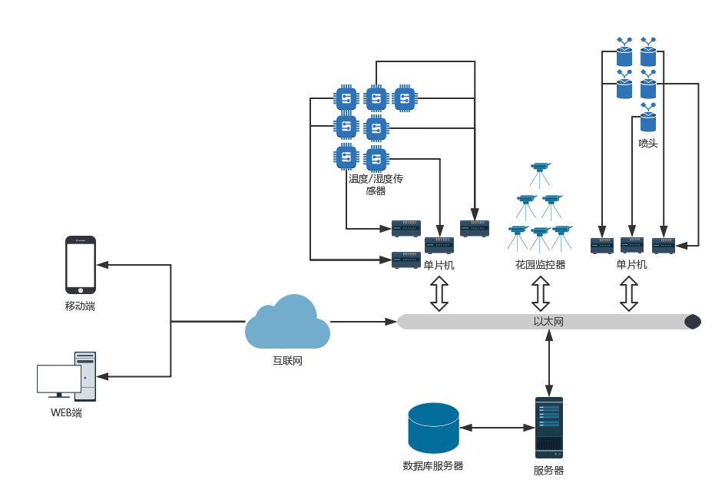
  - WEB端/移动端通过互联网再通过以太网访问服务器，服务器根据不同请求提供不同的传感器数据、花园信息；而数据的收集通过连接在单片机上的温度/湿度传感器进行，单片机通过WiFi连接到服务器，服务器收到数据后存储到数据库中；监控器、喷头连接单片机通过以太网进行控制；用户或者管理员通过注册/登录服务等获得相应的服务并且可以配置自己所能管理或者权限范围内的服务。

- 逻辑架构图
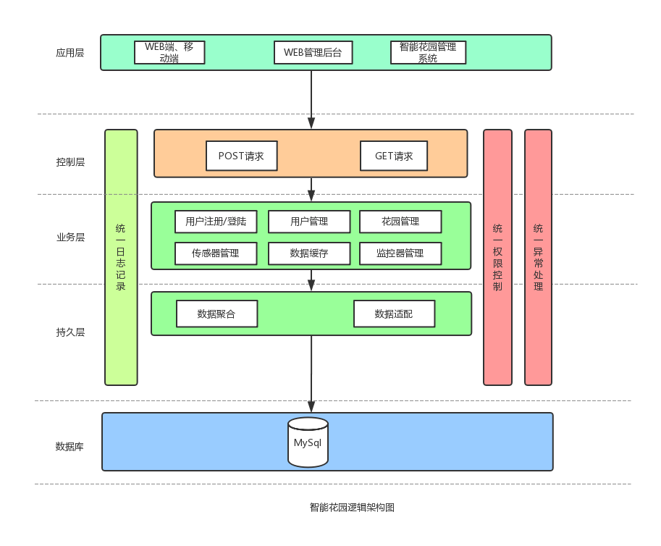
  - 应用层方面
    - 实现基于web端和移动端的应用，前端用React和React native框架，采用JavaScript语言；通过Spring boot搭建后台框架，采用Java语言，实现智能花园管理系统
  - 控制层
    - 接受来自用户的请求并通过相应接口对相应的请求进行接收、回应
  - 业务层
    - 主要包含用户注册/登陆、花园/传感器/监控器管理以及管理员对用户的管理
  - 持久层
    - 主要将收集的数据进行聚合、转化、抽取、适配，最后传入到数据库
  - 数据库
    - 主要收集用户所反馈的数据、传感器/监控器等所记录的数据

- 项目风险分析和里程碑计划
- 技术风险。项目最大的风险是技术风险，对于web端，手机app端的开发，小组成员开发经验不足，可能会遇到较难解决的问题，因此在第一个sprint中就开发了基本原型；
- 架构风险。由于本项目组对SSH框架的开发经验比较不足，所以在sprint 1 时首先进行了基本的架构设计，并且开发出了架构原型；
- 进度风险。在诸多因素的影响下，时间因素带来了开发进度的风险，因此采用4个sprint来进行增量式开发。
迭代 | 任务描述 | 成果
项目启动（11天）  6月4日-6月14日 | 与用户进行沟通，并确定初始方案；  进行需求规约、立项答辩；  项目立项。 | 确定用户对软件的需求
Sprint1（9天）  7月1日-7月9日 | 架构设计与架构原型的开发，实现用户注册与登录功能，并与用户进行联系，取得反馈后进行完善；  与用户进行联系、测试，根据反馈进行完善、修改； | 完成架构原型的开发
Sprint2（9天）  7月10日-7月18日 | 在架构原型基础上，进行R1的需求分析、设计与实现，对系统进行全面完善；  完成花园管理，传感器管理，数据库的建立工作；  并与用户取得联系，根据用户反馈以及系统缺陷进行改进、修复；  导入虚拟数据，并进行系统测试，根据缺陷进行修复； | 完成系统版本1（R1）的开发
Sprint3（9天）  7月19日-7月27日 | 在R1基础上，进行R2的需求分析、设计与实现，对系统进行全面完善；  设计出浇灌系统算法，并导入虚拟数据对该算法进行测试；  完成花园数据显示，传感器数据显示，监控界面的开发；  完成花园自动浇灌功能的开发；  将完善后的系统展示给用户，并根据反馈做出缺陷修复与改进； | 完成系统版本2（R2）的开发
Sprint4（35天）  8月5日-9月9日 | 在R2基础上，进行R3需求分析、设计、完善；  安装传感器并通过单片机对数据进行接收，将真实数据引入并进行测试；  通过对真实数据分析所产生的缺点进行改进；  添加花园摄像头以便用户实时查看花园实况；  将测试完成后的程序提交给用户，并根据用户给的建议做出缺陷修复与改进；  最终验收准备 | 完成系统版本3（R3）的开发

- 架构原型必须实现的功能
  - Web端，移动端的登录与注册功能
  - 后端用户数据库与框架的建立，用户注册和登录服务功能

- 系统版本1（R1）必须实现的功能：
  - web端、移动端主界面功能（花园添加/删除/修改、传感器添加/删除/开关、一键配置花园）
  - 数据库（用以统计每个花园的湿度/温度）的建立
  - 后端查询、存储花园与传感器服务功能

- 系统版本2（R2）必须实现的功能：
  - 对当前花园温度/湿度信息查看功能、花园实时情况监控功能、查看传感器分布图功能、历史温度/湿度统计功能、自动浇灌功能进行实现
  - 使用虚拟数据对当前界面功能进行测试
  - 用户管理功能，喷头管理

- 系统版本3（R3）必须实现的功能：
  - 优化浇灌算法，对不同植物适宜的温度、湿度进行分析、建模
  - 安装传感器，通过单片机导入数据功能；
  - 安装摄像头，通过摄像头实时获取数据功能；
  - 护眼功能

- 项目预期成果
项目验收时至少应交付以下成果：
- 《项目计划》
- 《迭代计划》（每个迭代开始前编写迭代计划）
- 《迭代评估报告》（每个迭代结束后编写迭代评估报告）
- 《SRS文档》和用例模型（.oom）
- 《软件架构文档》和分析设计模型（.oom）
- 《测试用例》和《测试报告》
- 《项目总结报告》
- 源代码和可执行代码
- 演示视频文件（包括安装、运行、功能等）
- 演示PPT

